______________________________________________________________

______________________________________________________________

______________________________________________________________

______________________________________________________________

______________________________________________________________

______________________________________________________________

______________________________________________________________

______________________________________________________________

______________________________________________________________

______________________________________________________________

______________________________________________________________

______________________________________________________________

______________________________________________________________

______________________________________________________________

______________________________________________________________

______________________________________________________________

______________________________________________________________

______________________________________________________________

______________________________________________________________

______________________________________________________________

______________________________________________________________

______________________________________________________________

______________________________________________________________

______________________________________________________________

______________________________________________________________

______________________________________________________________

______________________________________________________________

______________________________________________________________

______________________________________________________________

______________________________________________________________

______________________________________________________________

______________________________________________________________

______________________________________________________________

______________________________________________________________

______________________________________________________________
Урок 3.
дорога
Слово о слове

Слово дорога было образовано от общеславянского слова дор и означало «расчищенное место; лощина».

1.Запиши слово несколько раз, выдели ударение и орфограммы:

______________________________________________________________

______________________________________________________________

2.Отгадай загадку, запиши ответ, раздели слово на слоги:

Куда бежит — сама не знает.
- степи ровна,

- лесу плутает. Споткнётся у порога. Что это?
3.Составь звуковую модель слова:
… слога, …. букв, …. звуков.

4.Образуй слова со следующими значениями, используй корень

-дорог(ж)-:

узкая дорога, тропинка-

знак у дороги-

тот, кто строит дороги-

трава, растущая, возле дорог-

кафе, расположенное около дороги-
Урок 4.
до свидания
1.Запиши слово несколько раз, выдели ударение и орфограммы:

________________________________________________________________

________________________________________________________________
2. Раздели слово на слоги:
3.Прочитай. Вставь пропущенные буквы.

До св…дан…я, до св…дан…я, детский сад,

Скоро в школу в первый класс нас пригласят.

До св…дан…я, пасмурные будни,

И даже солнечным киваю: ну, прощай.

Пока. Прощайте. До св…дан…я!

4.Придумай и запиши одно предложение со словом до свидания.

________________________________________________________

________________________________________________________

ПОВТОРЕНИЕ НАПИСАНИЯ СЛОВ

______________________________________________________________

______________________________________________________________

______________________________________________________________

______________________________________________________________

______________________________________________________________

______________________________________________________________

______________________________________________________________

______________________________________________________________

______________________________________________________________

______________________________________________________________

______________________________________________________________

______________________________________________________________

______________________________________________________________

______________________________________________________________

______________________________________________________________

______________________________________________________________

______________________________________________________________

______________________________________________________________

______________________________________________________________

______________________________________________________________

______________________________________________________________

______________________________________________________________

______________________________________________________________

______________________________________________________________

______________________________________________________________

______________________________________________________________

______________________________________________________________

______________________________________________________________

______________________________________________________________

______________________________________________________________

______________________________________________________________

______________________________________________________________

______________________________________________________________

______________________________________________________________

______________________________________________________________

14 | Правописание парных по | Подобрать проверочное
 | звонкости- глухости | слово, выписать слово,
 | согласных (б-п, в-ф, д-т, г- | подчеркнуть орфограмму,
 | к, ж-ш, з-с). | записать еще 2-3 других | Са ы – |  |  |  |  |  |  |  |  |  |  |  | , |  |  |  | ы -груз,
 | Запомни! | слова на эту орфограмму.
 |  |  | карандаш |  |  |  |  |  |  |  |  |  | и – карандаш
 | Парные согласные
 | Самые опасные.
 | Парный в слове проверяй, слово
 | смело изменяй -
 | Рядом гласный подставляй!
15 | Непроизносимая согласная. | Подобрать проверочное
 | Запомни! | слово, выписать слово, | Честный- честь,
 | Иногда согласные | подчеркнуть орфограмму,
 |  |  | доблес |  |  |  |  | т | ный, опасность-
 | Играют с нами в прятки. | записать еще 2-3 других
 | Они не произносятся, |  | опасен.
 |  | слова на эту орфограмму.
 | Но пишутся в тетрадке.
 | Чтобы знать, как писать,
 | Надо слово изменять
 | И за звуком непонятным
 | Быстро гласную искать.
16 | Деление слова на слоги. | Раздели слово на слоги. | у/чи/тель – 3 сл.
 | Запомни! | Обозначь гласные.
 | Сколько в слове гласных,
 | столько и слогов.
17 | Двойная согласная. | Выписать слово, записать | Аллея, бассейн, Анна,
 |  | еще 2-3 других слова на эту | аппетит.
 |  | орфограмму, подчеркнуть
 |  | орфограмму.
18 | Частица не с глаголом | Выписать слово, записать | Не шумел, не пел,
 | пишется отдельно. | еще 2-3 других слова на эту | не болеть.
 | Запомни! | орфограмму, подчеркнуть
 | НЕ выучил, НЕ делай, | орфограмму.
 | НЕ знаешь, НЕ спеши!
 | С глаголами отдельно
 | Частицу НЕ пиши!
19 | Ошибка в разборе слова по | Выписать слово, разобрать
 |  |  |  |  |  |  |  |  |  |  |  | указка
 | составу. | его по составу. Запиши 1-2
 |  | однокоренных слова. | указать, указатель.
20 | Прочие ошибки | Выписать слово, выделить
 |  | место, в котором допущена
 |  | ошибка.

Урок 5.
пожалуйста
Слово это словно ключик, Во дворе, в семье, в саду,

Золотой и сказочный, Слово это трудится,

Словно самый светлый лучик, У того, кто с ним в ладу,

Звать его “ Пожалуйста ”. Все на свете сбудется.

1.Запиши слово несколько раз, выдели ударение и орфограммы:

________________________________________________________________

________________________________________________________________
  - Раздели слово на слоги:

- Прочитай. Вставь пропущенные буквы.
Отменить, что ли, слово “п…жалу…ста”?

Повторяем его постоянно.

Нет, п…жалуй, что без “п…жалу…ста” Нам становится неуютно.

Урок 6.
спасибо
Слово о слове

Слово «спасибо» произошло путём соединения слов «cпаси бог». Что означают эти слова в настоящее время?

1.Запиши слова несколько раз, выдели ударение и орфограммы:

______________________________________________________________

______________________________________________________________
2.Раздели слово на слоги:
3.Составь звуковую модель слова:

… слога, …. букв, …. звуков.

4.Прочитай. Вставь пропущенные буквы. Подчеркни пословицу и объясни её значение.

1 ) . Сп…сиб… тому, кто поит и кормит, а вдвое тому, кто хлеб-соль помнит.

2). Хочется сказать тебе только одно сп…сиб…. 3). Сп…сиб…за свет, за все, что есть у меня. Сп…сиб…, что плачу, я знаю, что значу, Сп…сиб… за то, что ты есть.

4). Сп…сиб… за веру, за ветер, Сп….сиб….за силу, за вечность, Сп…сиб… за боль, радость, ненастья

Сп…сиб… за жизнь, за моё маленькое счастье.

 | согласных. | орфограмму, подчеркнуть
 |  | мягкий знак (ь) и согласную | дробь, моль.
 |  | перед ним.
9 | Разделительный ь. | Выписать слово, записать | Семья, листья
 | Запомни! | еще 2-3 других слова на это
 | Перед Е, Ё, И, Ю, Я | правило, подчеркнуть
 | Я в корнях стою, друзья. | орфограмму.
 | Воробьи, семья, жильё –
 | Перед Я, Ю, И, Е, Ё.
10 | Разделительный ъ. | Выписать слово, записать | Подъезд, подъём
 | Запомни! | еще 2-3 других слова на это
 | Разделительный твердый знак | правило, подчеркнуть
 | (ъ) пишется только после | орфограмму.
 | приставок, которые
 | оканчиваются на согласную,
 | перед гласными буквами е, ё, ю,
 | я.
11 | Раздельное написание | Выписать слово с предлогом. | К_берегу, к (какому?)
 | предлогов со словами. | Докажи, что предлог со | берегу, к (крутому)
 | Запомни! | словом пишется отдельно. | берегу.
 | Предлог – это отдельное слово. | Обозначь орфограмму –
 |  |  | В |  | столе, на реке, на
 | Не смешивай приставку с | пробел. Запиши еще 2-3
 |  |  | лугу.
 | предлогом. У глаголов нет
 |  | других слова на эту
 | предлогов.
 |  | орфограмму, подчеркнуть
 |  | орфограмму- пробел.
12 | Словарное слово. | Записать 3 раза слово | Запомни, как оно
 |  | правильно, поставить | пишется.
 |  | ударение, подчеркнуть | Лопата, лопата,
 |  | орфограмму.
 |  |  | лопата.
13 | Безударная гласная в | Устно подбери проверочное | Гора - горы,
 | корне, проверяемая | слово. Выпиши слово.
 |  |  |  |  |  |  |  |  |  |  | – остик,
 | ударением. | Поставь ударение. Выдели
 | Запомни! | корень. В корне подчеркни |  |  |  |  |  |  | – речка
 | Если буква гласная вызвала | безударную гласную.
 | сомнение – | Обозначь орфограмму.
 | Ты ее немедленно ставь под
 |  | запиши рядом проверочное
 | ударение!
 |  | слово. Записать еще 2-3
 |  | других слова на эту
 |  | орфограмму.
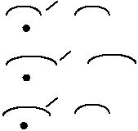

ПАМЯТКА ДЛЯ РАБОТЫ НАД ОШИБКАМИ

№ | Название орфограммы | Работа над ошибкой |  |  |  |  |  |  | Пример
1 | Пропуск, замена, вставка, | Записать слово три раза, | Лампа, лампа, лампа.
 | перестановка букв | букву подчеркнуть.
2 | Ошибка в переносе слова. | Выписать слово, раздели на | Лу-на, май-ка, кас-са,
 |  | слоги, рядом записать еще 3 | пас-та.
 |  | других слова на это правило.
3 | Заглавная буква в начале | Выписать предложение, | Пролетел лёгкий
 | предложения и знак | подчеркнуть заглавную букву | ветерок.
 | препинания в конце | и знак препинания на конце.
 | предложения.
 | Запомни!
 | Ставится буква у строчки в
 | начале,
 | Чтобы начало все замечали.
4 | Заглавная буква в имени | Выписать слово, записать | Саша, Ока, Москва,
 | собственном. | еще 2-3 других слова на это | Уральские горы.
 | Запомни! | правило, подчеркнуть
 | Имена, фамилии, | заглавную букву.
 | Клички, города
 | Все с заглавной буквы пишутся
 | всегда.
5 | Устойчивые сочетания жи- | Выписать слово, записать | Жизнь, шить,
 | ши, ча-ща, чу-щу. | еще 2-3 других слова на эту
 |  |  | чаща, чудо.
 | Запомни! | орфограмму, подчеркнуть
 | Жи-ши дружат только с И, | сочетания букв.
 | Ча-ща гуляют только с А,
 | Чу-щу пишу с У.
6 | Буквосочетания – оро-, | Выписать слово, записать | Корова, соловей,
 | -оло-, -ере-. | еще 2-3 других слова на эту |  | перепел, сорока.
 |  | орфограмму, подчеркнуть
 |  | буквосочетания.
7 | Сочетания –чк-, -чн-, -нч- | Выписать слово, записать | Корочка, вечный,
 | -нщ-, -щн-. | еще 2-3 других слова на эту | закончить, изящный
 | Запомни! | орфограмму, подчеркнуть
 | Мощный каменщик зимой | сочетания букв.
 | Нянчил дочку в час ночной.
 | Спи, дочурочка, в тиши,
 | Мягкий знак тут не пиши.
8 | Мягкий знак, | Выписать слово, записать | Мель, тень,
 | обозначающий мягкость | еще 2-3 других слова на эту
Урок 7.
фамилия
1.Запиши слово несколько раз, выдели ударение и орфограммы:

______________________________________________________________

______________________________________________________________

2.Раздели слово на слоги:
3.Составь звуковую модель слова:
… слога, …. букв, …. звуков.

4.Замени выражение одним словом.
Принадлежащий одной семье, ф .. . мили и -
Люди, имеющие одну и ту же ф… милию-
5.Прочитай. Вставь пропущенные буквы.

Кем был твой прадед на Руси? Свою ф… милию спроси!

Есть в каждом кла … е Кузнецов, Кто прадед Кузнецова?

Он был из рода кузнецов, Отец отца отцова.

Звучат, как музыка, как стих, Ф… милии простые. Вглядись, и ты увидишь в них

Историю Р… … … … … . (Г. Граубин)

6.Запиши свою фамилию. Как ты думаешь, о чём может рассказать твоя фамилия?

______________________________________________________________

______________________________________________________________

______________________________________________________________

______________________________________________________________

______________________________________________________________

______________________________________________________________
*************************************************************

Урок 13.
адрес
1.Запиши слово несколько раз, выдели ударение и орфограммы:

______________________________________________________________

______________________________________________________________
2.Раздели слово на слоги:
3.Составь звуковую модель слова:
… слога, …. букв, …. звуков.

4. Прочитай. Вставь пропущенные буквы.

1) Поля решила своими силами добираться по записанному на бумажке адр…су. (Л. Леонов) 2) Письма адр…сатам доставляют почтальоны. 3) Мы в поисках мечты меняем а др ... са, нам дома письма редкие прощают. (М.Пляцковский) 4) Я справлялся в адр…сном столе, но там ещё не было вашего а др ... са. (в. Гаршин)

5.Составь и запиши предложение со словом адрес.

______________________________________________________________

______________________________________________________________

6. Напиши на конверте свой точный адрес и адресата.
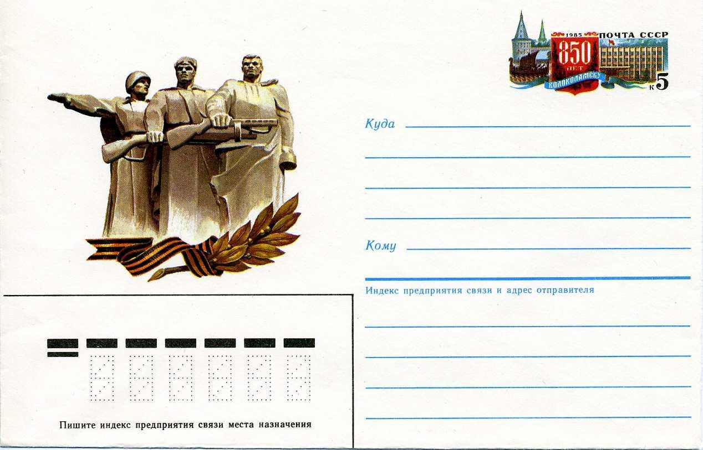
КАК РАЗБИВАТЬ СЛОВО НА СЛОГИ

1. В русском языке есть разные по слышимости звуки: гласные звуки являются более звучными по сравнению с согласными звуками. Именно гласные звуки образуют слоги, являются слогообразующими. Слог — это один звук или несколько звуков, произносимых одним выдыхательным толчком воздуха: во-да, на-у-ка.

В слове столько слогов, сколько гласных звуков.

Согласные звуки являются неслоговыми. При произношении слова согласные звуки «тянутся» к гласным, образуя вместе с гласными слог.

- Слог может состоять из одного звука (и тогда это обязательно гласный) или нескольких звуков (в этом случае в слоге, кроме гласного, есть согласный или группа согласных): ободок — о-бо-док; страна — стра-на; ночник — но-чник; миниатюра — ми-ни-а-тю-ра. Если слог состоит из двух и более звуков, то начинается он обязательно с согласного.

- Слоги бывают открытыми и закрытыми.

Открытый слог оканчивается на гласный звук: во-да, стра-на.

Закрытый слог оканчивается на согласный звук: сон, лай-нер.

Открытых слогов в русском языке больше. Закрытые слоги обычно наблюдаются в конце слова: но-чник (первый слог открытый, второй — закрытый), о-бо-док (первые два слога открытые, третий — закрытый).

- середине слова слог, как правило, оканчивается на гласный звук, а согласный или группа согласных, стоящих после гласного, обычно отходят к последующему слогу: но-чник, ди-ктор.

- середине слова закрытые слоги могут образовывать лишь непарные звонкие согласные [й], [р], [р’], [л], [л’], [м], [м’], [н], [н’] (сонорные): май-ка, Сонь-ка, со-лом-ка.

5. При сочетании нескольких согласных в середине слова: два одинаковых согласных обязательно отходят к последующему слогу: о-ттечь, да-нный; два и более согласных обычно отходят к последующему слогу: ша-пка, ра-вный. Исключение составляют сочетания согласных, в которых первым является непарный звонкий (сонорный): буквы р, рь, л, ль, м, мь, н, нь, й: мар-ка, зорь-ка, бул-ка, стель-ка, дам-ка, бан-ка, бань-ка, лай-ка.

АЛГОРИТМ ФОНЕТИЧЕСКОГО РАЗБОРА СЛОВА
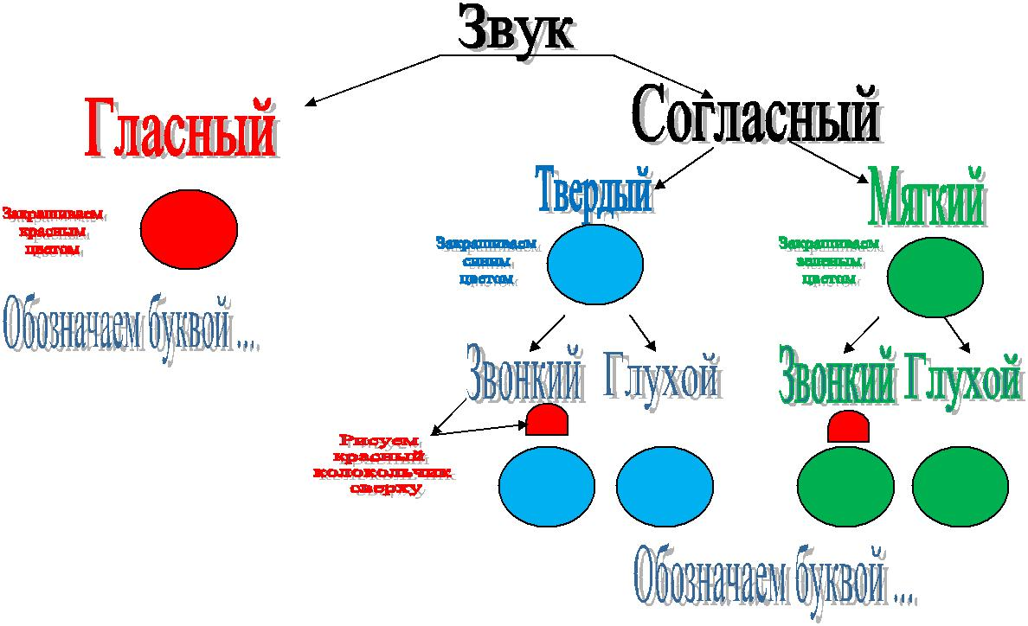

ФОНЕТИЧЕСКИЙ РАЗБОР СЛОВА

- Запиши слово.
- Поставь ударение, под безударной гласной поставь точку.
- Раздели слово на слоги.
- Запиши транскрипцию слова, поставь ударение.
- Нарисуй столько кружочков, сколько звуков в слове.

- Раскрась каждый кружочек соответствующим звуку цветом, поставь колокольчик у звонких согласных.

- Запиши сколько в слове слогов, букв, звуков.

Корзина –[к а р з, и н а]-
- 3 слога,7 букв, 7 звуков.
Медведь – [м, и д в, э т, ] – - 2 слога, 7 букв, 6 звуков.
Урок 15.
русский Россия
1.Запиши слова несколько раз, выдели ударение и орфограммы:

______________________________________________________________

______________________________________________________________

______________________________________________________________

______________________________________________________________
2.Раздели слова на слоги:
3.Прочитай. Вставь пропущенные буквы.

1) Наше Отечество, наша Ро д ... на — матушка Р ... .. ия. (К. Ушинский) 2) О, великий, могучий, правдивый и свободный ру ..... кий …зык. (И. Тургенев) 3) И мы сохраним тебя, ру.....кая речь, великое ру..... кое слово. (А. Ахматова) 4) Там ру.....кий дух, там Русью пахнет. (А. Пушкин)

4.Прочитай. Вставь в нужной форме подходящие по смыслу слова.

С л о в а д л я с п р а в о к : |  |  |  |  |  |  | Россия, Москва, российские.
Холмогоры старше |  |  |  |  |  |  |  |  |  | и были известны по всей
 |  |  |  |  |  |  | как крупный северный город, принимавший
заморские корабли, а из глубин стра ны встречавший
 |  |  |  |  |  |  |  | корабли с мёдом, льно м , воском, мехами
и хлебом. (В. Песков)

5.Выпиши из словаря слова, которые отвечают на вопрос кто?

______________________________________________________________

______________________________________________________________

______________________________________________________________

______________________________________________________________

Урок 16.
Москва
1.Запиши слово несколько раз, выдели ударение и орфограммы:

______________________________________________________________

______________________________________________________________

2. Закончи четверостишие, раздели слово на слоги. Нарисуй иллюстрацию.
То величья дочь святая, То России голова, Наша матушка родная Златоглавая
3.Составь звуковую модель слова:
… слога, …. букв, …. звуков.

4.Замени выражение одним словом.

Житель Москвы —
Жительница Москвы —
5.Вставь пропущенные буквы.

1). Начиналось м…сковское утро, шумное, жизнерадостное, хлопотливое. (Л. Лагин)

2). Где теперь М…сква-столица, Жили раньше зверь да птица. (И. Кончаловская)

3). М…сква, как много в этом звуке

Для сердца русского слилось! (А. Пушкин)

6.Прочитай. Вставь пропущенные буквы. Объясни устно смысл по-словиц. Какие ещё пословицы о Москве ты знаешь? Запиши.

М… сква — всем г … р. ..дам мать. И М… сква не сразу строилась.

______________________________________________________________

______________________________________________________________

______________________________________________________________

______________________________________________________________

Буква М -«эм» - два согласных звука: твердый звонкий [м] и мягкий звонкий [м']. Буква Н-«эн» - два согласных звука: твердый звонкий [н] и мягкий звонкий [н']. Буква Л-«эль» - два согласных звука: твердый звонкий [л] и мягкий звонкий [л']. Буква Р-«эр» - два согласных звука: твердый звонкий [р] и мягкий звонкий [р']. Буква Й-«й» - один согласный звук: мягкий звонкий [й'].

Парные согласные звуки:

Буква Д-«дэ» - два согласных звука: .твердый звонкий [д] и мягкий звонкий [д']. Буква Т-«тэ» - два согласных звука: твердый глухой [т] и мягкий глухой [т'].

Буква З-«зэ» - два согласных звука: твердый звонкий [з] и мягкий звонкий [з']. Буква С-«эс» - два согласных звука: твердый глухой [с] и мягкий глухой [с'].

Буква Г-«гэ» - два согласных звука: твердый звонкий [г] и мягкий звонкий [г']. Буква К-«ка» - два согласных звука: твердый глухой [к] и мягкий глухой [к'].

Буква В-«вэ» - два согласных звука: твердый звонкий [в] и мягкий звонкий [в']. Буква Ф-«эф» - два согласных звука: твердый глухой [ф] и мягкий глухой [ф'].

Буква Б-«бэ» - два согласных звука: твердый звонкий [б] и мягкий звонкий [б']. Буква П-«пэ» - два согласных звука: твердый глухой [п] и мягкий глухой [г'].

Буква Ж-«же» - один согласный твердый звонкий звук [ж]. Буква Ш-«ша» - один согласный твердый глухой звук [ш].

Шипящие согласные звуки:

Буква Х-«ха» - два согласных звука: твердый глухой [х] и мягкий глухой [х']. Буква Ч-«чэ» - один согласный глухой мягкий звук [ч'].

Буква Щ-«ща» - один согласный глухой мягкий звук [щ']. Буква Ц-«цэ» - один согласный твердый глухой звук [ц].

Буквы, не обозначающие звуков:

Буква Ь «мягкий знак» не обозначает звука. Она указывает на то, что предшествующий согласный звук мягкий.

Буква Ъ «твёрдый знак» не обозначает звука.

ТАБЛИЦА ОБОЗНАЧЕНИЯ ЦВЕТОМ ПРЕДШЕСТВУЮЩЕГО СОГЛАСНОГО ЗВУКА.
а | о | у | э | ы
я | ё | ю | е | и

СООТНОШЕНИЕ ЗВУКОВ И БУКВ В РУССКОМ ЯЗЫКЕ
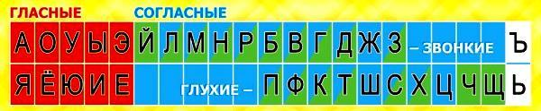

Гласные звуки:
Буква А-«а» обозначает звук [а] и указывает на то, что предшествующий согласный звук твердый.

Буква Я-«я» - звук [а] и указывает на то, что предшествующий согласный звук мягкий (например: мяч – [м'ач'])

Буква «я» - два звука [й'] [а] в начале слова, после гласных в слове и после разделительных Ъ, Ь.

Буква О-«о» - звук [о] и указывает на то, что предшествующий согласный звук твердый.

Буква Ё-«ё» - звук [о] и указывает на то, что предшествующий согласный звук мягкий(например: лён - [л'он]).

Буква «ё» - два звука [й'] [о] в начале слова, после гласных в слове и после разделительных Ъ, Ь.

Буква У-«у» - звук [у] и указывает на то, что предшествующий согласный звук твердый.

Буква Ю-«ю» - звук [у] и указывает на то, что предшествующий согласный звук мягкий (например: пюре- [п'ур'э])

Буква «ю» - два звука [й'] [у] в начале слова, после гласных в слове и после разделительных Ъ, Ь.

Буква Э-«э» обозначает звук [э] и указывает на то, что предшествующий согласный звук твердый. В русских словах «э» не пишется после букв согласных звуков, а в иностранных словах — пишется, например: мэр, пэр, сэр.

Буква Е-«е» - звук [э] и указывает на то, что предшествующий согласный звук мягкий (например: мел- [м'эл])

Буква «е» - два звука [й'] [э] в начале слова, после гласных в слове и после разделительных Ъ, Ь.

Буква Ы-«ы» - гласный звук [ы] и указывает на то, что предшествующий согласный звук твердый.

Буква И- «и» - гласный звук [и] и указывает на то, что предшествующий согласный звук мягкий (например: [п,ир]).

Согласные звуки: Сонорные согласные звуки:
Урок 18.
учитель ученик
1.Запиши слова несколько раз, выдели ударение и орфограммы:

______________________________________________________________

______________________________________________________________

______________________________________________________________

______________________________________________________________

2.Замени выражение одним словом, напиши его и раздели на слоги:
Тот, кто учится, кого учат —
Тот, кто учит, преподаёт —
3.Составь звуковую модель слов:

… слога, …. букв, …. звуков. … слога, …. букв, …. звуков.

4. Прочитай. Вставь пропущенные буквы.

Учит … ль, уч … ник, уч … ница, уч…нический, учёба,

Составь предложение с любым словом данного ряда.

______________________________________________________________

______________________________________________________________

______________________________________________________________

______________________________________________________________

5.Прочитай. Вставь пропущенные буквы. Измени слова по об-

разцу.Улицы города — городские улицы
Стол учителя —
Тетрадь ученика —
6.Вставь пропущенные буквы. Найди пословицу и объясни её.

1).Семь исполнилось Егору, стал Егор уч...ником.2). Вошла учит ...

льница в кла… — вставать или садиться? (А. Барто) 3). Опыт — самый лучший учи т ... ль.

Урок 20.
язык
1.Запиши слово несколько раз, выдели ударение и орфограммы:

______________________________________________________________

______________________________________________________________

2.Запиши отгадку, раздели слово на слоги:

Если б не было его, Не сказал бы ничего.
3.Составь звуковую модель: … слога, …. буквы,
…. звуков.

4. Что означает слово язык ?
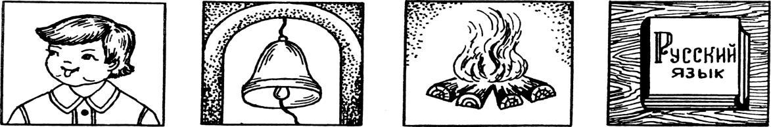

______________________________________________________________

______________________________________________________________

Составь предложение с новым словарным словом.
______________________________________________________________

______________________________________________________________

______________________________________________________________

______________________________________________________________

5.Как ты понимаешь выражения:
«язык проглотить»,
«найти общий язык»
6.Прочитай. Вставь пропущенные буквы.

I) Не спеши …зыком, торопись делом. 2) На …зыке мёд, под …зыком лёд. 3) Правый угол занимала огромная русская печь, пылавшая красными …зыками жаркого пламени... (в. Крестовский) 4) Кто на каком …зыке думает, тот к тому народу и принадлежит. (В.Даль)

*************************************************************

ОРФОГРАФИЧЕСКИЙ СЛОВАРИК

Написание | Деление на | Произношение | Деление для | Номер
 | слоги |  | переноса | урока
адрес | а/дрес | [адр,ис] | ад-рес | 13
город | го/род | [горат] | го-род | 31
деревня | де/рев/ня | [д,ир,эвн,а] | де-рев-ня | 27
дорога | до/ро/га | [дарога] | до-ро-га | 3
до свидания | до сви/да/ни/я | [да св,идан,ий,а] | до сви-да-ния | 4
картина | кар/ти/на | [карт,ина] | кар-ти-на | 46
класс | класс | [клас] | класс | 26
корова | ко/ро/ва | [карова] | ко-ро-ва | 38
медведь | ме/дведь | [м,идв,эт,] | мед-ведь | 25
Москва | Мо/сква | [масква] | Моск-ва | 16
пожалуйста | по/жа/луй/ста | [пажалуста] | по-жа-луйс-та | 5
ребята | ре/бя/та | [р,иб,ата] | ре-бя-та | 24
рисунок | ри/су/нок | [р,исунак] | ри-су-нок | 46
Россия | Ро/сси/я | [рас,ий,а] | Рос-сия | 15
русский | ру/сский | [руск,ий,] | русс-кий | 15
собака | со/ба/ка | [сабака] | со-ба-ка | 23
спасибо | спа/си/бо | [спас,иба] | спа-си-бо | 6
ученик | у/че/ник | [уч,ин,ик] | уче-ник | 18
учитель | у/чи/тель | [уч,ит,ил,] | учи-тель | 18
фамилия | фа/ми/ли/я | [фам,ил,ий,а] | фа-ми-лия | 7
язык | я/зык | [й,азык] | язык | 20

Урок 46.
рисунок картина
1.Запиши слова несколько раз, выдели ударение и орфограммы:

______________________________________________________________

______________________________________________________________

______________________________________________________________

______________________________________________________________
2.Раздели слова на слоги:
3.Составь звуковую модель слов:

… слога,... букв, ... звуков. … слога …. букв, …. звуков.

4. Что означает слово картина? В каких значениях употреблено оно в предложениях? Вставь пропущенные буквы.

- Осень на к…ртинах Левитана очень разнообразна. (К. Паустовский)

  - Перед нами открылась прекрасная к… ртина природы.

Составь предложения со словом картина в разных значениях.

______________________________________________________________

______________________________________________________________

______________________________________________________________

______________________________________________________________

5. Вставь пропущенные буквы. Продолжи, написав однокоренные слова. Выдели корень.
К…. ртина,

Р…. сунок,.
Урок 23.
собака
1.Запиши слово несколько раз, выдели ударение и орфограммы:

______________________________________________________________

______________________________________________________________

2. Запиши отгадку, раздели слово на слоги:
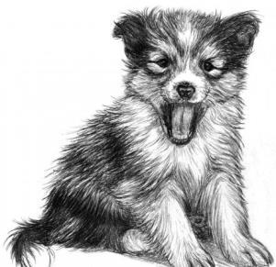
В дом чужого не пущу, Без хозяина грущу.
3.Составь звуковую модель слова:
… слога, …. букв, …. звуков.

4.Прочитай. Вставь пропущенные буквы.

- вы знаете, что СО ?

- вы знаете, что БА ?

- вы знаете, что КИ ? Что с…. баки-пустолайки

Научилися летать? (Д. Хармс) Ты, с… баченька, не лай,

Мою Таню не пугай. (Русская народная песня)

5.Ответь письменно на вопросы:

- У тебя или твоих друзей есть собака?

- Как её зовут? 3) Какая она?

______________________________________________________________

______________________________________________________________

______________________________________________________________

______________________________________________________________

______________________________________________________________

______________________________________________________________

______________________________________________________________

______________________________________________________________

______________________________________________________________

______________________________________________________________

Урок 24.
ребята
1.Запиши слово несколько раз, выдели ударение и орфограммы:

______________________________________________________________

______________________________________________________________
2.Раздели слово на слоги:
3.Составь звуковую модель слова:

… слога, …. букв, …. звуков.

4. Прочитай. Определи значение данных слов. Вставь пропущенные буквы. Сравни написание слов.

Р. бята, р. бячий, р . бятня, р . бятушки, р . бячество, р . бёнок, р . бёночек.

Составь предложение с одним из этих слов.

______________________________________________________________

______________________________________________________________

5.Подбери близкие по значению слова.
Р. бята,
6.Прочитай. Вставь новое словарное слово.
Будем, |  |  |  |  |  | , беречь доброту.
Будем, |  |  |  |  |  | , беречь красоту.
Будем дерзать, будем творить,

Будем дружбой своей дорожить. (В. Викторов)

7.Прочитай. Вставь пропущенные буквы.

1). И хохочут р... бята, кричат, Великан у них вышел на славу! А старуха глядит на внучат,

Не перечит р… бячьему нраву! (А. Блок) 2). Весел р...бятишкам Быстрых санок бег. (А. Блок)

корова
Слово о слове.

Слово «корова» пришло к нам из латинского языка и образовано от слова «корну», что означает «рог». Затем от данного слова было образовано и славянское «корва», что означало «рогатое животное».

1.Запиши слово несколько раз, выдели ударение и орфограммы:

______________________________________________________________

______________________________________________________________

2.Запиши отгадку, раздели слово на слоги.

Голодная мычит, сытая жуёт, всем ребятам молоко даёт.
3.Составь звуковую модель слова:
… слога, …. букв, …. звуков.

4.Прочитай. Как ты думаешь, какое слово пропущено? Впиши его в нужной форме.

Уж как я ль мою к. ровушку люблю!
Сытна пойла я |  |  |  | налью,
Чтоб сыта была |  |  |  |  |  | моя,
Чтобы сливочек бурёнушка дала.

5.В каких словарных словах встречается сочетание - оро -? Запиши их.

Урок 31.
город
Слово о слове.

Слово город (как и огород, изгородь) образовалось от общеславянского гордъ — «обнесённый частоколом посёлок, огороженное место».

1.Запиши слово несколько раз, выдели ударение и орфограммы:

______________________________________________________________

______________________________________________________________
2. Раздели слово на слоги:
3.Составь звуковую модель слова:
… слога, …. букв, …. звуков.

4. Вставь пропущенные буквы. Замени выражение одним словом.

Маленький гор…д —
Посёлок, примыкающий к гор…ду –
5. Прочитай. Вставь пропущенные буквы.

Клёны распустились в парке гор.. дском. (А Барто)

Гор…ду ночью холодно стало, Ночь для него одеяло достала. Снегом заботливо гор… д одела

И посветлела от доброго дела. (Е. Аксельрод)

6.Выпиши из словаря 10 слов, которые отвечают на вопрос что?

______________________________________________________________

______________________________________________________________

______________________________________________________________

______________________________________________________________

______________________________________________________________

______________________________________________________________

Урок 38.
Урок 25.
медведь
Слово о слове

Как ты думаешь, почему зверю дали такое название? Возможно потому, что медведь ведает, знает, где может находиться мёд. Медведь — «едящий мёд, медоед».

1.Запиши слово несколько раз, выдели ударение и орфограммы:

______________________________________________________________

______________________________________________________________

2.Запиши отгадку, раздели слово на слоги.

Летом бродит без дороги Между сосен и берёз, А зимой он спит в берлоге, От мороза пряча нос.
3.Составь звуковую модель слова:
… слога, …. букв, …. звуков.

4.Запиши выражение одним словом.
Детёныш м. дведя — Тот, кто охотится на м. дведя —
5.Составь предложение с одним из полученных слов.

______________________________________________________________

______________________________________________________________

6. Вставь пропущенные буквы.

Был сынок у маменьки — В маму был фигурою —

М . . . д в . . .жонок маленький, В м… дведицу бурую.

(А. Барто)
7. Подумай, что означают выражения: «медвежья услуга»
______________________________________________________________

______________________________________________________________

«медведь на ухо наступил»
______________________________________________________________

______________________________________________________________

Урок 26.

класс

1. Запиши слово несколько раз, выдели орфограмму:

______________________________________________________________

______________________________________________________________

2. Можно ли разделить это слово на слоги? Почему?

______________________________________________________________

______________________________________________________________

3. Прочитай. Вставь пропущенные буквы.

1)В кла….е уютном, просторном утром стоит тишина. (С.Маршак) 2) Я учусь в первом кла….е. 3) Учитель открывает кла… ный журнал. 4) На уроке внекла…ного чтения мы познакомились с рассказами М. Пришвина.

5) Носатого снеговика узнали все тотчас, Ему кричат издалека:

— Вот это высший кла....! (Т. Эгнер)

4. Составь 3-4 предложения о своём классе (в значении «комната для занятий в школе»). Придумай название.
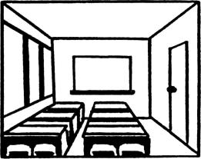

__________________________________________________

__________________________________________________

______________________________________________________________

______________________________________________________________

______________________________________________________________

______________________________________________________________

______________________________________________________________

______________________________________________________________

______________________________________________________________

______________________________________________________________

______________________________________________________________

______________________________________________________________

Урок 27.
деревня
Слово о слове.

Слово деревня было образовано от слова дерево и когда-то означало «место, очищенное от леса; земля, пашня».

1.Запиши слово несколько раз, выдели ударение и орфограммы:

______________________________________________________________

______________________________________________________________
2. Раздели слово на слоги:
3.Составь звуковую модель слова:
… слога, …. букв, …. звуков.

4. Прочитай. Вставь пропущенные буквы. Что означают выде-ленные слова? Что общего в их написании?

1) Заиграл рожок, и д…р…венское стадо потянулось мимо дома. (А. Пушкин) 2) Д…ревня помнит ещё старые сказки и песни. (С. Городецкий) 3) Д…ревенька Каменка и тиха, и маленькая (Г. Ладонщиков) 4) Вот моя д…ревня; вот мой дом родной. (И. Суриков)

5. Составь из слов предложение и запиши его.












